
REGIÃO AUTÓNOMA DA MADEIRA
GOVERNO REGIONAL
SECRETARIA REGIONAL DAS FINANÇAS
Direção Regional da Administração Pública

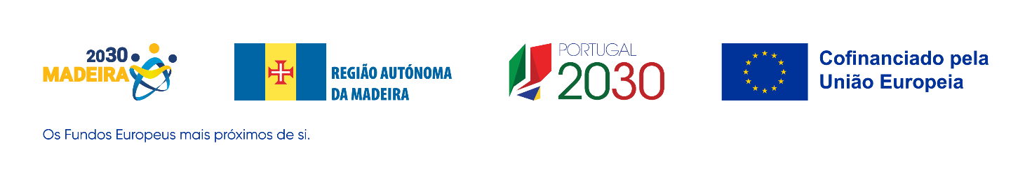

Ficha de Registo de Dados
(Registo de dados relativos à situação do formando após a frequência da formação)

“Nos termos do Regulamento Geral de Proteção de Dados Pessoais, os dados aqui apresentados apenas poderão ser divulgados junto do Instituto para a Qualificação – IP-RAM, do respetivo Programa Operacional de suporte, do Observatório de Educação da R.A.M., bem como das entidades previstas no modelo de governação dos fundos europeus estruturais e de investimento para o período de 2014-2020, para efeitos de acompanhamento e avaliação do curso e eventual auscultação por parte dos mesmos.”

1-IDENTIFICAÇÃO DA OPERAÇÃO
CÓDIGO UNIVERSAL DA OPERAÇÃO: M1420-10-5763-FSE-000022
TIPOLOGIA DE OPERAÇÕES: 11.10.57.01 – Formação Profissional para a Administração Pública

2-ELEMENTOS DE IDENTIFICAÇÃO DO FORMANDO
NOME COMPLETO: Clique aqui para inserir o seu nome
N.º DE DENTIFICAÇÃO FISCAL: Clique aqui para inserir texto

3-IDENTIFICAÇÃO DA AÇÃO DE FORMAÇÃO EM QUE PARTICIPA
NÚMERO E DESIGNAÇÃO:Clique aqui para inserir texto
DATA DA REALIZAÇÃO DO CURSO: de dd/mm/aaaa a dd/mm/aaaa

- SITUAÇÃO LABORAL DO FORMANDO APÓS CONCLUSÃO DA AÇÃO DE FORMAÇÃO
TRABALHADOR COM VÍNCULO EM FUNÇÕES PÚBLICAS
- Resposta: Sim

Não
CATEGORIA: Clique aqui para inserir texto
VÍNCULO LABORAL:Clique aqui para inserir texto

- IDENTIFICAÇÃO DE CONTATO DO(A) FORMANDO APÓS CONCLUSÃO DA AÇÃO DE FORMAÇÃO
MORADA: Clique aqui para inserir texto
CÓDIGO POSTAL: #### - ###
TELEFONE:Clique aqui para inserir n.º
E-MAIL: Clique aqui para inserir endereço de correio eletrónico

- DOCUMENTOS DE VALIDAÇÃO DA INFORMAÇÃO PRESTADA EM ANEXO
a) DECLARAÇÃO DO FORMANDO – atesta a veracidade da informação prestada através do formulário de inscrição e dá autorização para: registo dos dados no sistema de informação do fundo social europeu; acesso aos dados por parte das entidades previstas no modelo de governação dos fundos europeus estruturais de investimento para o período de 2021-2027; contato para confirmação dos elementos prestados, bem como de outros com relevância no âmbito dos processos de monitorização e avaliação do PO Madeira 2030; receção de notificações decorrentes da inscrição e aceitação de eventuais contatos da DRAP enquanto entidade promotora de Formação Profissional na Administração Pública;

- Documento conforme em anexo: Sim

Não

- OUTROS ELEMENTOS
RESPONSÁVEL PELO PREENCHIMENTO/ INSCRIÇÃO: Clique aqui para inserir texto
TELEFONE: Clique aqui para inserir n.º de telefone

ASSINATURA

_________________________________________________________

